ĐẢNG BỘ XÃ VĨNH THUẬN
CHI BỘ TRƯỜNG TH&THCS TÂN THUẬN 1
-----

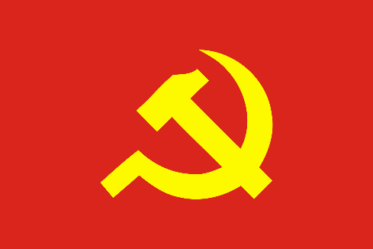

BÀI DỰ THI CUỘC THI VIẾT
“BẢO VỆ NỀN TẢNG TƯ TƯỞNG CỦA ĐẢNG NĂM 2026”

BÀI VIẾT
MẠNG XÃ HỘI - MẶT TÍCH CỰC VÀ TIÊU CỰC, VẤN ĐỀ ĐẶT RA TRONG ĐẤU TRANH CHỐNG NHỮNG LUẬN ĐIỆU SAI TRÁI, THÙ ĐỊCH NHẰM BẢO VỆ NỀN TẢNG TƯ TƯỞNG CỦA ĐẢNG

THÔNG TIN CHUNG
Họ và tên: Đặng Thành Lập
Chức vụ công tác: Chi ủy viên
Địa chỉ liên hệ: Trường TH&THCS Tân Thuận 1, xã Vĩnh Thuận, tỉnh An Giang
Số điện thoại: 0945.255.449
Email: dtlap@vinhthuan.edu.vn
Số tài khoản ngân hàng: 7703215011581
Số căn cước công dân: 091075005801

NĂM 2026

LỜI NÓI ĐẦU
Trong thời đại bùng nổ công nghệ thông tin và chuyển đổi số hiện nay, mạng xã hội đã trở thành một phần không thể thiếu trong đời sống của con người. Với tốc độ lan truyền thông tin nhanh chóng và phạm vi ảnh hưởng rộng lớn, mạng xã hội không chỉ góp phần thúc đẩy phát triển kinh tế, văn hóa, giáo dục mà còn tác động mạnh mẽ đến nhận thức, tư tưởng và lối sống của mọi tầng lớp nhân dân, đặc biệt là thế hệ trẻ.
Bên cạnh những mặt tích cực, mạng xã hội cũng đang bị các thế lực thù địch, phản động lợi dụng để phát tán thông tin sai sự thật, xuyên tạc chủ trương của Đảng, chính sách pháp luật của Nhà nước; kích động tư tưởng chống đối, gây hoang mang dư luận và làm ảnh hưởng đến khối đại đoàn kết toàn dân tộc. Đây là một trong những thách thức lớn đặt ra đối với nhiệm vụ bảo vệ nền tảng tư tưởng của Đảng trong tình hình mới.
Là một đảng viên, chi ủy viên đang công tác trong ngành giáo dục, bản thân tôi nhận thức sâu sắc trách nhiệm của mình trong công tác tuyên truyền, giáo dục chính trị tư tưởng, định hướng cho cán bộ, giáo viên, học sinh và phụ huynh sử dụng mạng xã hội một cách an toàn, văn minh và đúng pháp luật. Đồng thời tích cực tham gia đấu tranh phản bác các quan điểm sai trái, thù địch trên không gian mạng, góp phần bảo vệ nền tảng tư tưởng của Đảng.
Với nhận thức đó, tôi chọn chủ đề: “Mạng xã hội - mặt tích cực và tiêu cực, vấn đề đặt ra trong đấu tranh chống những luận điệu sai trái, thù địch nhằm bảo vệ nền tảng tư tưởng của Đảng” để tham gia cuộc thi viết lần này. Thông qua bài viết, tôi mong muốn góp phần nâng cao nhận thức về vai trò của mạng xã hội trong đời sống hiện nay, đồng thời khẳng định trách nhiệm của mỗi cán bộ, đảng viên và người dân trong việc sử dụng mạng xã hội đúng đắn, góp phần xây dựng môi trường mạng an toàn, lành mạnh và văn minh.
MẠNG XÃ HỘI - MẶT TÍCH CỰC VÀ TIÊU CỰC, VẤN ĐỀ ĐẶT RA TRONG ĐẤU TRANH CHỐNG NHỮNG LUẬN ĐIỆU SAI TRÁI, THÙ ĐỊCH NHẰM BẢO VỆ NỀN TẢNG TƯ TƯỞNG CỦA ĐẢNG
Trong thời đại công nghệ số hiện nay, mạng xã hội đã và đang phát triển mạnh mẽ, trở thành một phần không thể thiếu trong đời sống của con người. Các nền tảng như Facebook, YouTube, Zalo, TikTok… ngày càng phổ biến và có sức ảnh hưởng sâu rộng đến mọi lĩnh vực của đời sống xã hội. Mạng xã hội không chỉ giúp con người kết nối, chia sẻ thông tin mà còn góp phần thúc đẩy sự phát triển kinh tế, văn hóa, giáo dục và giao lưu quốc tế. Tuy nhiên, bên cạnh những mặt tích cực, mạng xã hội cũng tồn tại nhiều hạn chế, trở thành môi trường để các thế lực thù địch lợi dụng chống phá Đảng, Nhà nước và gây mất ổn định xã hội. Vì vậy, việc nhận diện rõ hai mặt của mạng xã hội và đề ra giải pháp đấu tranh phản bác các quan điểm sai trái, thù địch là nhiệm vụ quan trọng trong giai đoạn hiện nay.
Những năm gần đây, cùng với sự phát triển mạnh mẽ của khoa học công nghệ, mạng xã hội đã mang lại nhiều lợi ích thiết thực cho đời sống con người. Thông qua mạng xã hội, người dân có thể tiếp cận thông tin một cách nhanh chóng, cập nhật kịp thời các vấn đề trong nước và quốc tế. Đây là công cụ hữu ích phục vụ học tập, làm việc, giải trí và trao đổi kinh nghiệm trong nhiều lĩnh vực khác nhau.
Mạng xã hội góp phần nâng cao nhận thức và kỹ năng sống của con người. Chỉ cần một chiếc điện thoại thông minh có kết nối internet, người dùng có thể học tập trực tuyến, tìm hiểu kiến thức khoa học kỹ thuật, kỹ năng sản xuất, chăm sóc sức khỏe, kỹ năng mềm và nhiều nội dung bổ ích khác. Đặc biệt trong lĩnh vực giáo dục, mạng xã hội hỗ trợ giáo viên và học sinh chia sẻ tài liệu, trao đổi bài học, ứng dụng chuyển đổi số vào dạy và học đạt hiệu quả tích cực.
Bên cạnh đó, mạng xã hội còn tạo điều kiện thuận lợi cho hoạt động kinh doanh, quảng bá sản phẩm và phát triển kinh tế. Nhiều cá nhân, doanh nghiệp đã tận dụng hiệu quả các nền tảng số để giới thiệu sản phẩm, mở rộng thị trường và nâng cao thu nhập. Đồng thời, mạng xã hội cũng góp phần quảng bá hình ảnh quê hương, đất nước, con người Việt Nam đến bạn bè quốc tế; thúc đẩy giao lưu văn hóa, tăng cường tình đoàn kết và hiểu biết giữa các dân tộc trên thế giới.
Ngoài ra, các cơ quan, tổ chức và chính quyền các cấp cũng đang sử dụng mạng xã hội như một kênh thông tin chính thống nhằm tuyên truyền chủ trương của Đảng, chính sách pháp luật của Nhà nước; kịp thời nắm bắt dư luận xã hội và phản ánh tâm tư, nguyện vọng của nhân dân. Qua đó góp phần nâng cao hiệu quả quản lý nhà nước và xây dựng chính quyền gần dân, phục vụ nhân dân tốt hơn.
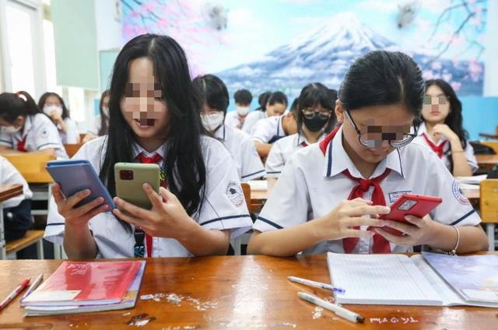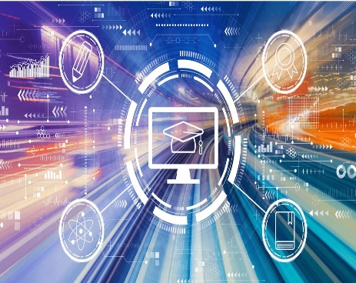
Mạng xã hội và công nghệ số ngày càng được ứng dụng rộng rãi trong học tập, giảng dạy và đời sống xã hội.
Tuy nhiên, bên cạnh những lợi ích to lớn, mạng xã hội cũng đang đặt ra nhiều vấn đề đáng lo ngại. Các thế lực thù địch, phản động và phần tử cơ hội chính trị đã lợi dụng không gian mạng để tuyên truyền các quan điểm sai trái, xuyên tạc chủ nghĩa Mác - Lênin, tư tưởng Hồ Chí Minh; phủ nhận vai trò lãnh đạo của Đảng Cộng sản Việt Nam; kích động tư tưởng chống đối, chia rẽ khối đại đoàn kết toàn dân tộc.
Chúng thường xuyên lập ra nhiều tài khoản ảo, trang web, kênh thông tin xấu độc để đăng tải những nội dung sai sự thật, bóp méo tình hình đất nước, lợi dụng những hạn chế, thiếu sót trong quản lý xã hội để kích động dư luận, gây hoang mang trong nhân dân. Đặc biệt, trước các vụ việc phức tạp, nhạy cảm, các đối tượng xấu thường xuyên cắt ghép hình ảnh, chỉnh sửa video, đưa tin thất thiệt nhằm dẫn dắt dư luận theo chiều hướng tiêu cực.
Không chỉ vậy, mạng xã hội còn bị lợi dụng để phát tán văn hóa phẩm độc hại, thông tin phản cảm, bạo lực, đồi trụy làm ảnh hưởng đến đạo đức, lối sống và nhân cách của một bộ phận thanh thiếu niên hiện nay. Nhiều người sử dụng mạng xã hội thiếu chọn lọc, sa đà vào các nội dung vô bổ, lệch chuẩn văn hóa dẫn đến suy giảm khả năng giao tiếp thực tế, sống khép kín và lệ thuộc vào môi trường ảo.
Đáng lo ngại hơn, các loại tội phạm công nghệ cao cũng triệt để lợi dụng mạng xã hội để hoạt động với nhiều thủ đoạn tinh vi như giả mạo tài khoản, lừa đảo chuyển tiền, đánh cắp thông tin cá nhân, chiếm quyền sử dụng tài khoản nhằm phục vụ mục đích trục lợi bất chính. Nhiều người vì thiếu hiểu biết và mất cảnh giác đã trở thành nạn nhân của các đối tượng xấu trên không gian mạng.
Trước thực trạng trên, việc bảo vệ nền tảng tư tưởng của Đảng trên không gian mạng là yêu cầu cấp thiết trong tình hình hiện nay. Để đấu tranh có hiệu quả với các quan điểm sai trái, thù địch trên mạng xã hội, theo tôi cần thực hiện tốt một số giải pháp sau:
Thứ nhất, Đảng và Nhà nước cần tiếp tục tăng cường công tác quản lý nhà nước đối với hoạt động trên không gian mạng; đẩy mạnh tuyên truyền, giáo dục nhằm nâng cao nhận thức cho cán bộ, đảng viên và nhân dân về âm mưu, thủ đoạn chống phá của các thế lực thù địch. Đồng thời cần chủ động cung cấp thông tin chính thống, chính xác và kịp thời để định hướng dư luận xã hội.
Thứ hai, các cơ quan chức năng cần tăng cường kiểm tra, xử lý nghiêm các hành vi lợi dụng mạng xã hội để tuyên truyền chống phá Đảng, Nhà nước, phát tán thông tin sai sự thật hoặc thực hiện các hành vi vi phạm pháp luật. Bên cạnh đó, cần xây dựng môi trường mạng an toàn, lành mạnh và văn minh.
Thứ ba, các tổ chức đoàn thể, nhà trường và gia đình cần tăng cường giáo dục kỹ năng sử dụng mạng xã hội an toàn cho học sinh và thanh thiếu niên. Mỗi người cần biết chọn lọc thông tin, kiểm chứng nguồn tin trước khi chia sẻ; không đăng tải hoặc bình luận những nội dung thiếu chuẩn mực, chưa được xác thực.
Đối với mỗi cá nhân, cần nâng cao tinh thần cảnh giác, trách nhiệm và bản lĩnh chính trị khi tham gia mạng xã hội. Phải tỉnh táo phân biệt đúng - sai, thật - giả; không để bị lôi kéo, kích động bởi các thông tin xấu độc. Đồng thời cần tích cực chia sẻ những thông tin tích cực, gương người tốt việc tốt, lan tỏa những giá trị nhân văn tốt đẹp trong xã hội.
Là một chi ủy viên, đảng viên đang công tác trong ngành giáo dục, bản thân tôi luôn nhận thức sâu sắc vai trò, trách nhiệm của mình trong công tác tuyên truyền, giáo dục chính trị tư tưởng cho cán bộ, giáo viên, học sinh và phụ huynh. Trong quá trình công tác, tôi luôn tích cực tuyên truyền chủ trương, đường lối của Đảng, chính sách pháp luật của Nhà nước; vận động đồng nghiệp và nhân dân nâng cao tinh thần cảnh giác trước các thông tin xấu độc, sai sự thật trên mạng xã hội.
Trong công tác chuyên môn và giảng dạy, tôi luôn lồng ghép giáo dục đạo đức, kỹ năng sử dụng mạng xã hội an toàn, văn minh cho học sinh thông qua các tiết học, hoạt động trải nghiệm và sinh hoạt dưới cờ. Đồng thời định hướng cho học sinh biết chọn lọc thông tin, không chia sẻ hoặc bình luận những nội dung chưa được kiểm chứng; biết tôn trọng văn hóa ứng xử trên không gian mạng và có ý thức bảo vệ hình ảnh của bản thân, gia đình và nhà trường.
Bên cạnh đó, với vai trò là chi ủy viên của chi bộ, tôi thường xuyên phối hợp cùng Ban Giám hiệu, các đoàn thể trong nhà trường tuyên truyền đến cán bộ, giáo viên và phụ huynh về âm mưu, thủ đoạn lợi dụng mạng xã hội để chống phá Đảng, Nhà nước của các thế lực thù địch. Chủ động chia sẻ các thông tin tích cực, gương người tốt việc tốt, các hoạt động giáo dục tiêu biểu nhằm lan tỏa những giá trị tốt đẹp trong xã hội.
Bản thân tôi cũng luôn nêu cao tinh thần trách nhiệm, gương mẫu trong lời nói và hành động khi tham gia mạng xã hội; thực hiện nghiêm quy định của Đảng và pháp luật của Nhà nước về phát ngôn, đăng tải và chia sẻ thông tin trên internet. Qua đó góp phần cùng chi bộ nhà trường thực hiện tốt nhiệm vụ bảo vệ nền tảng tư tưởng của Đảng, xây dựng môi trường giáo dục an toàn, lành mạnh trong tình hình hiện nay.
Tóm lại, mạng xã hội là thành tựu to lớn của khoa học công nghệ hiện đại, mang lại nhiều lợi ích thiết thực cho đời sống con người. Tuy nhiên, đây cũng là môi trường tiềm ẩn nhiều nguy cơ bị các thế lực thù địch lợi dụng để chống phá Đảng, Nhà nước và gây ảnh hưởng tiêu cực đến xã hội. Vì vậy, mỗi cán bộ, đảng viên và người dân cần nâng cao ý thức trách nhiệm, sử dụng mạng xã hội một cách văn minh, tỉnh táo và có chọn lọc; tích cực đấu tranh phản bác các thông tin sai trái, thù địch, góp phần bảo vệ vững chắc nền tảng tư tưởng của Đảng trong tình hình mới.
PHỤ LỤC
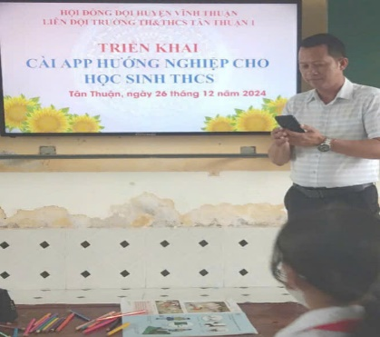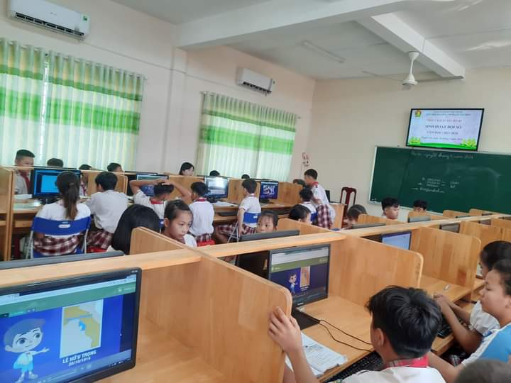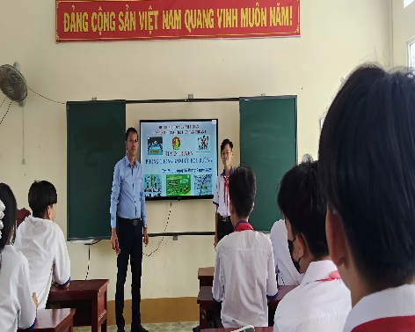
Ứng dụng chuyển đổi số trong dạy học giúp học sinh tiếp cận kiến thức hiệu quả hơn.
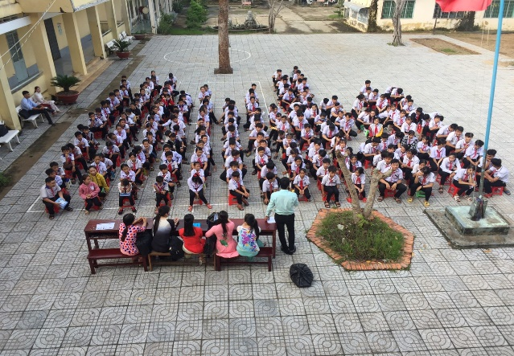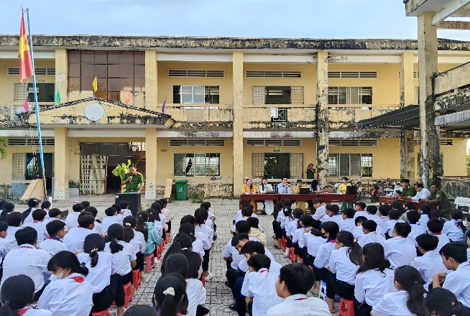
Sinh hoạt dưới cờ tuyên truyền kỹ năng sử dụng mạng xã hội an toàn, góp phần nâng cao nhận thức cho học sinh về phòng chống thông tin xấu độc trên không gian mạng.
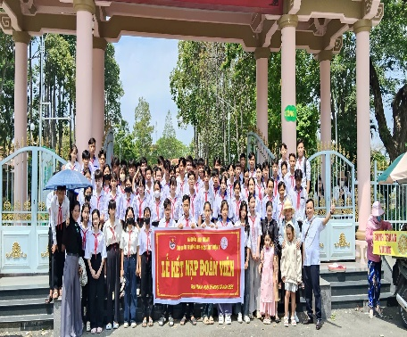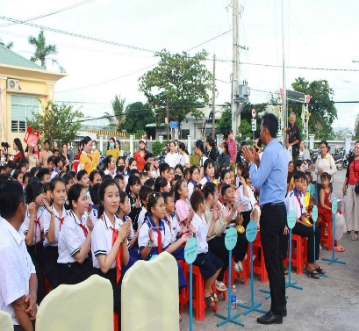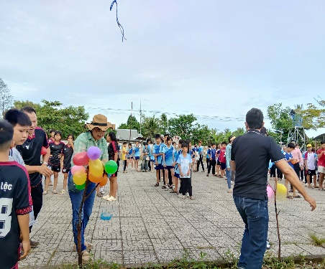
Các hoạt động trải nghiệm, giáo dục kỹ năng sống giúp học sinh hình thành ý thức sử dụng mạng xã hội tích cực.
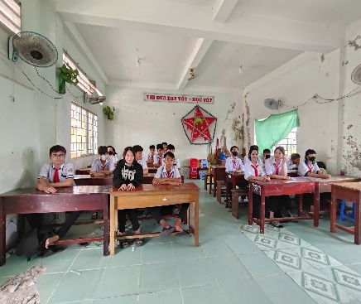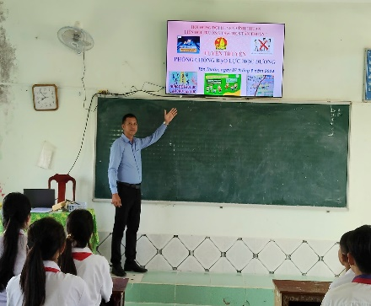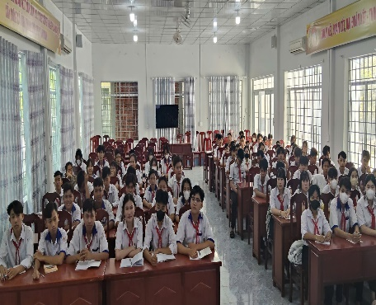
Nhà trường phối hợp cùng phụ huynh trong công tác giáo dục học sinh sử dụng mạng xã hội an toàn và hiệu quả.
TÀI LIỆU THAM KHẢO
1. Văn kiện Đại hội đại biểu toàn quốc lần thứ XIII của Đảng Cộng sản Việt Nam, Nxb Chính trị Quốc gia Sự thật, Hà Nội, 2021.
2. Nghị quyết số 35-NQ/TW ngày 22/10/2018 của Bộ Chính trị về “Tăng cường bảo vệ nền tảng tư tưởng của Đảng, đấu tranh phản bác các quan điểm sai trái, thù địch trong tình hình mới”.
3. Ban Tuyên giáo Trung ương, tài liệu tuyên truyền về bảo vệ nền tảng tư tưởng của Đảng trên không gian mạng.
4. Bộ Thông tin và Truyền thông, tài liệu hướng dẫn sử dụng mạng xã hội an toàn, văn minh.
5. Bộ Giáo dục và Đào tạo, tài liệu về chuyển đổi số trong giáo dục và kỹ năng sử dụng internet an toàn cho học sinh.
6. Bộ Công an, các khuyến cáo về phòng chống tội phạm công nghệ cao và lừa đảo trên không gian mạng.
7. Một số bài viết, chuyên đề trên Báo Nhân Dân, Tạp chí Cộng sản, Báo Quân đội nhân dân, Cổng thông tin điện tử Chính phủ.
8. Thực tiễn công tác tuyên truyền, giáo dục và hoạt động tại Trường TH&THCS Tân Thuận 1.

